《安全评价报告信息公布表》
机构名称 | 重庆市安全生产科学研究有限公司 |  |  |  |  | 资质证号 |  |  |  | APJ-（渝）- 001
委托单位 | 中铁建重庆石化销售有限公司
项目名称 | 中铁建重庆石化销售有限公司潼荣高速荣昌陶服务区东侧加油站  设立安全评价报告
项目类别 | ■预评价 □现状评价 □验收评价 □其他
所属业务类别 |  | 行业类型：汽油、柴油经营
安全评价过程控制情况
安全评价项目管理 | 项目组组长 |  |  |  | 技术负责人 |  |  |  |  |  | 过程控制负责人
安全评价项目管理 | 刘文娟 |  |  |  | 刘国勇 |  |  |  |  |  | 冯皓
编制过程 | 报告编制人 |  |  | 报告提交日期 |  |  |  | 报告审核人 |  |  |  | 报告审批人
编制过程 | 刘文娟 |  |  | 2020.07.10 |  |  |  | 蔡治勇 |  |  |  | 蔡治勇
姓 名 | 认定专业 |  | 安全评价师从业识别卡/证书编号 |  |  |  |  | 注册安全工程师  注册证号 |  |  |  | 是否专职
刘文娟 | 电气、自动化（仪表） |  | 1700000000201153 |  |  |  |  | 55140156484 |  |  |  | 专职
黄安勇 | 化工工艺 |  | S011053000110192002926 |  |  |  |  | / |  |  |  | 专职
冯 皓 | 机械、化工机械 |  | 1600000000201291 |  |  |  |  | 55130140330 |  |  |  | 专职
孟萌萌 | 土木 |  | 1100000000301652 |  |  |  |  | /
何文勋 | 安全 |  | S01105300110193002272 |  |  |  |  | /
张福海 | 机械 |  | 1600000000301632 |  |  |  |  | /
刘国勇 | 环境化学 |  | 1800000000100099 |  |  |  |  | 55060013805 |  |  |  | 专职
蔡治勇 | 动力工程及工程热物理 |  | 0800000000102949 |  |  |  |  | 55080052964 |  |  |  | 专职
项目简介 | 为使新建的潼荣高速能够很好的服务过路车辆，满足过路车辆的成品油需求，中铁建重庆石化销售有限公司拟在拟在荣昌区安富街道通安村2组（铜荣高速K128+380处）新建荣昌陶服务区东侧加油加气合建站，项目建设用地面积4919.99m2，建筑面积902.59m2，站内设单层钢制油罐4座（30m3的92#汽油罐1座、30m3的95#汽油罐1座、30m3的0#柴油罐2座），3m³AUS32储存加注一体机1台，双枪LNG加气机一台，双枪加油机5台，60m3卧式LNG储罐1座，属二级加油加气合建站。项目分两期建设，本期仅建设加油部分。  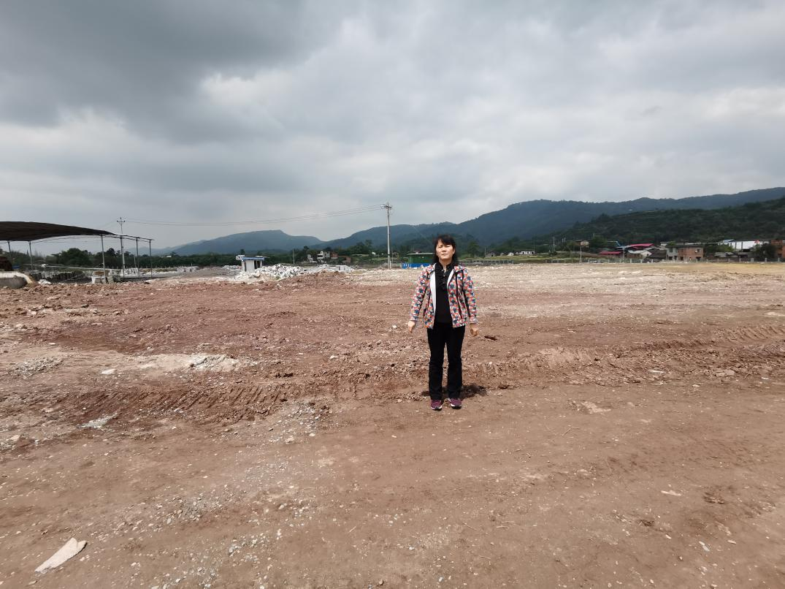
现场开展工作情况 | 勘验人员 |  | 勘验时间 |  |  |  | 勘验任务 |  | 勘验中的问题
现场开展工作情况 | 刘文娟 |  | 2020.04.26

